Персональные данные выпускника
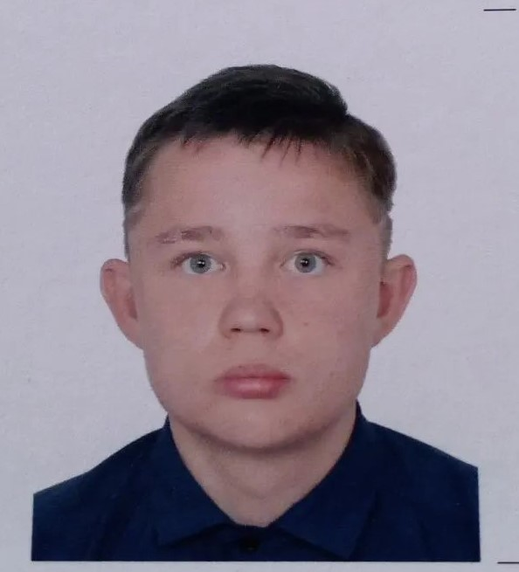

Ф.И.О.: Парахонько Иван Дмитриевич
Дата рождения: 17.06.2008г.
Свердловская обл., г. Богданович
Телефон:89025011820
@mail: Parahonkoivan54@gmail.com

Учебное заведение: ГАПОУ СО «Богдановичский политехникум»

Профессия: 15.01.05 Сварщик (ручной и частично механизированной сварки (наплавки)

Тип деятельности, которым вы хотели бы заниматься:
Работа по профессии сварщика, ремонт автомобилей.
Преддипломную практику проходил в ОАО «Огнеупоры»
с18.03.2026 г.-17.06.2026 г.

Достижения:
- Активный участник военно-спортивных мероприятий техникума
- Участвовал в «Лыжне России-2026

Дополнительные сведения:
Служба в рядах Вооруженных сил РФ.
Опыт работы в ремонте автомобилей, мотоциклов.

